Communal web – Feedback

Feedbacks_V3

1. Yeni qaraj elave etdikden sonra list eks olunmur. Backde issue var deye helelik check ede bilmedim.
2. Qarajda sahe elave etdikde “Ad” ve “Qiymet” mandatory deyil ve tutaq ki nomre yalnis yigilibsa error aldiqda diger inputlar sifirlanir onlar sifirlanmasin

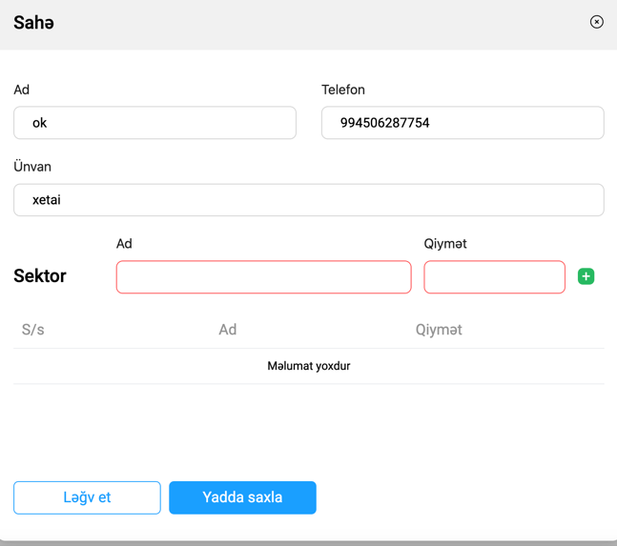

1. SMS config ve Icazeler yeni designa esasen develop edek
2. 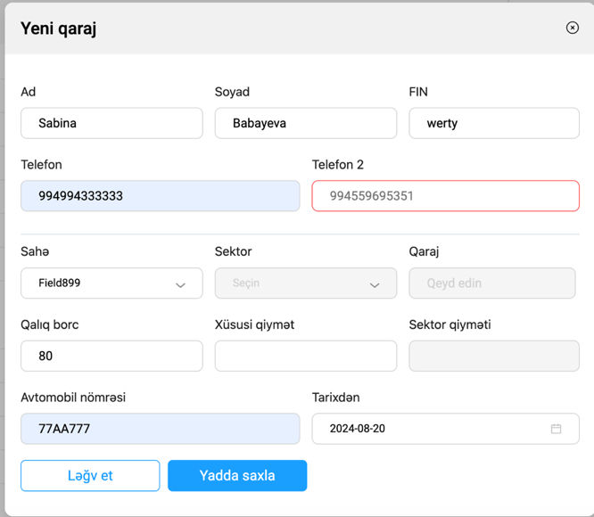Telefon 2 mandatory deyil
3. Yeni menzil yaradilarken shexs required deyil
4. Blok sechilenden sonra menzil nomresi meselen men 4 yazanda orda olan 4 ile bashlayan menziller chixsin

1)Tenzimlemelerden SMS e daxil olanda Uste SMS yox istifadeci cixir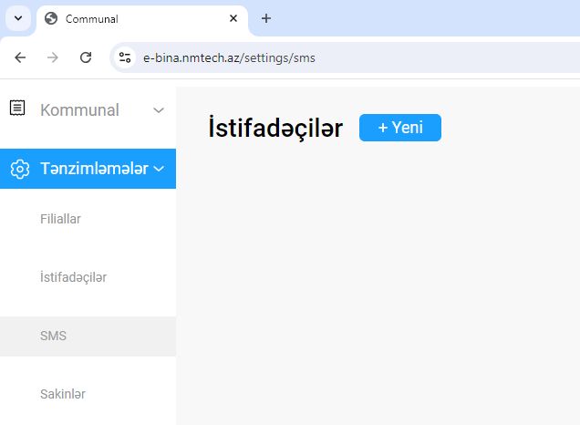

2)Qaraj odenislerinde nomre ile axtarmaq olmur

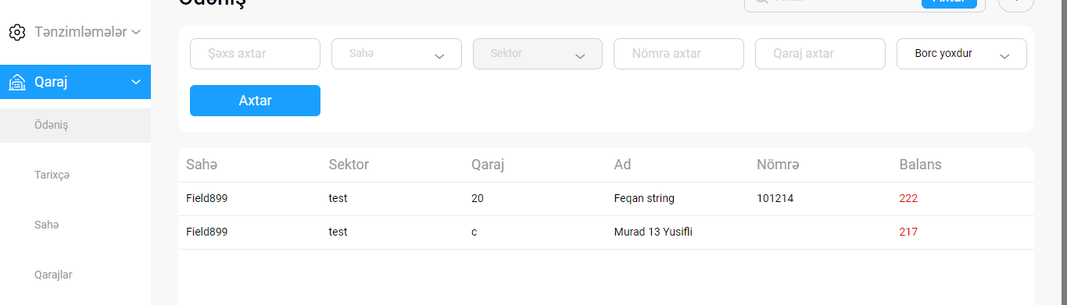

3)Kommunalda borc,borc yoxdur ve ya Deposit statusuyla axtaris verende axtaris verildiyi kimi cixmir (qarajdada eyni problemdi)

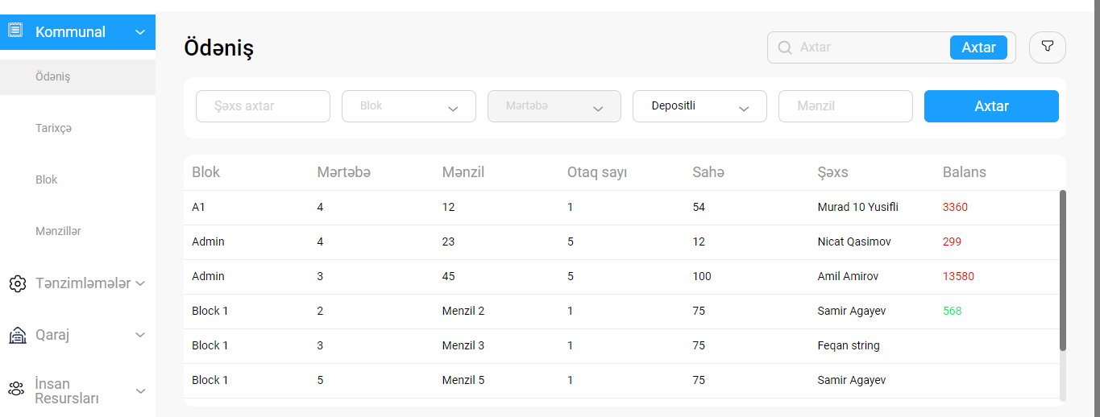

4)Sakin adinan axtaris verende ferqli ferqli cixir (person name ile axtaris olmalidir name ile axtaris olur)

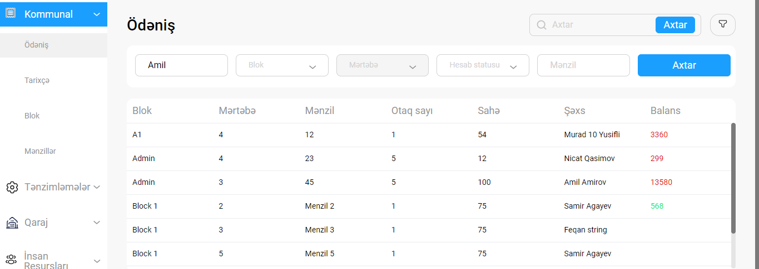

5)Ödəniş qebulunda komendant menzilin kvadratini ve kvadrat basina nece manatdan odenis hesablandigini gorsun (xususi qiymet verilibse onuda gore bilsin) ve sakine melumat vere bilsin

6)Komunal Ödəniş tarixçəsinde tarix araligi qeyd edilsede qeyd edilen araliqda cixmir

7)Kommunal odenisinde mertebe secende space vurulanda cixan xeta 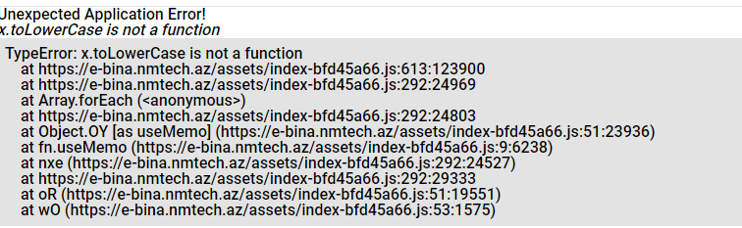

8) Menyu bağlı vəziyyətdə üzərinə gələndə heç biri açılmır



9)İnsan resurslarında yeni şöbə yaradanda ixtisaslara düşür

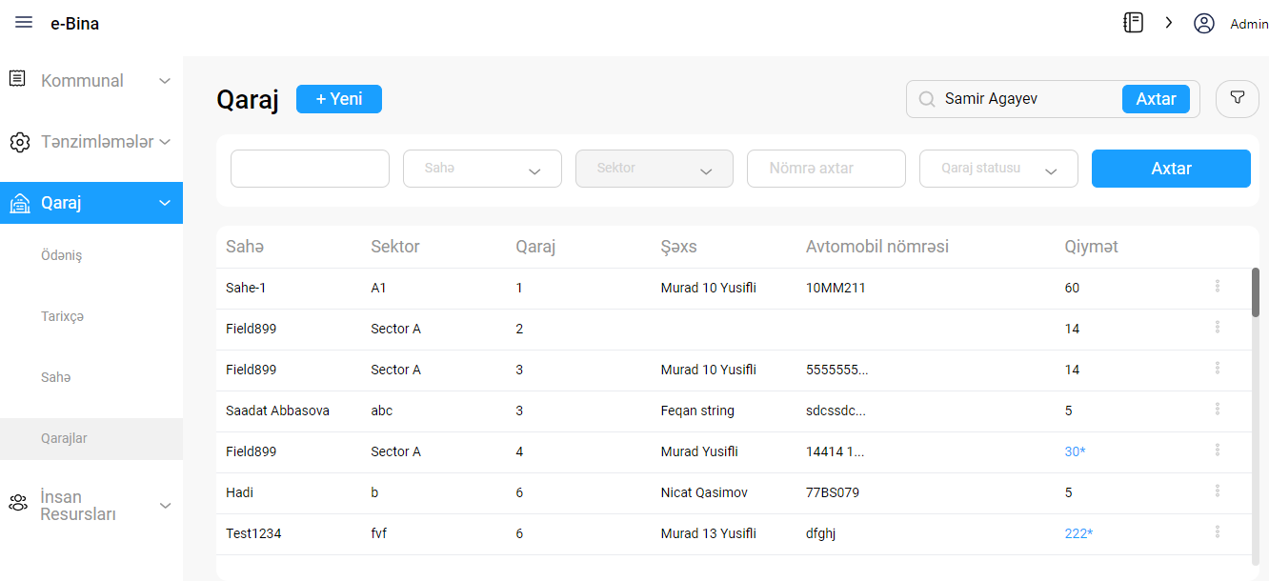

10)

12)İstifadəçi adı yazanda axtardığımız şəxs çıxmır 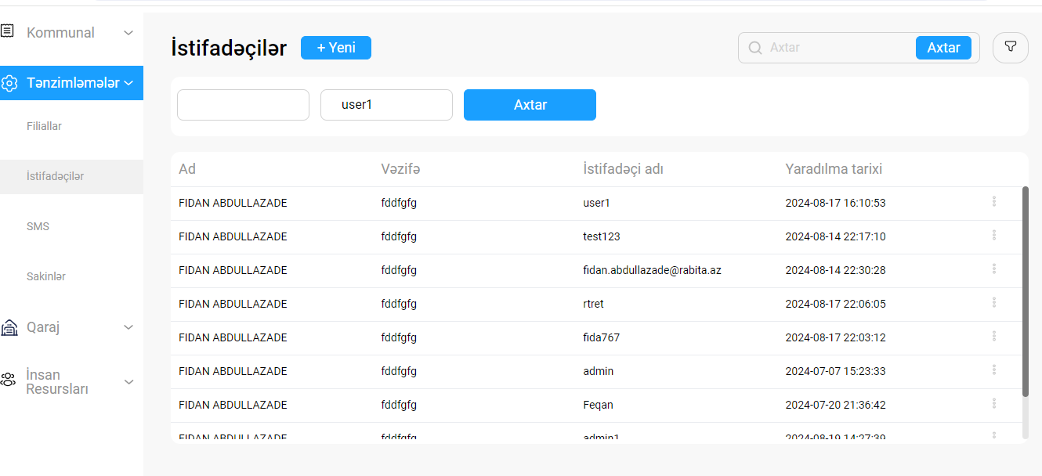

13) Sakinler siyahısında sakinlər üzərindən dəyişiklik etmək istəsək sakin məlumatları göstərmir

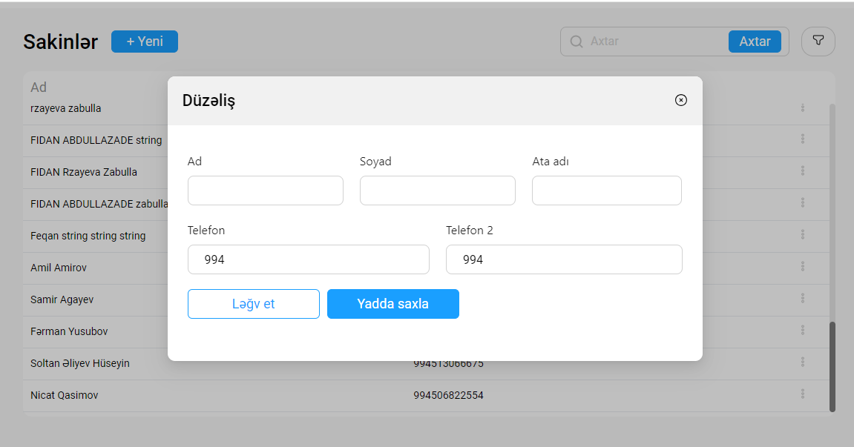

14)Mənzillərdən yeni sakin yaradanda fin var ancaq Tənzimləmələr-Sakində yeni sakin yaradanda fin məlumatı daxil etmək üçün ter yoxdur

15)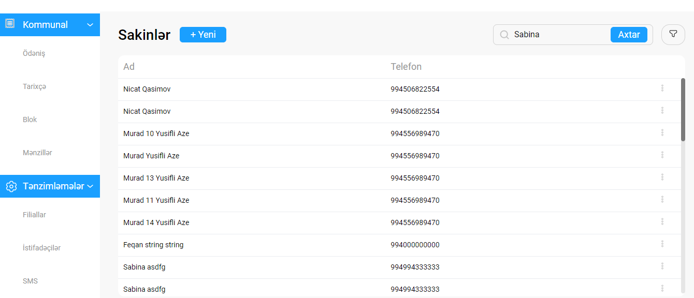

16) Hansısa bir səbəbdən xəta çıxsa və ya hansısa məlumatlar düzgün qeyd olunmasa məlumatlandırıcı bildirim çıxsın

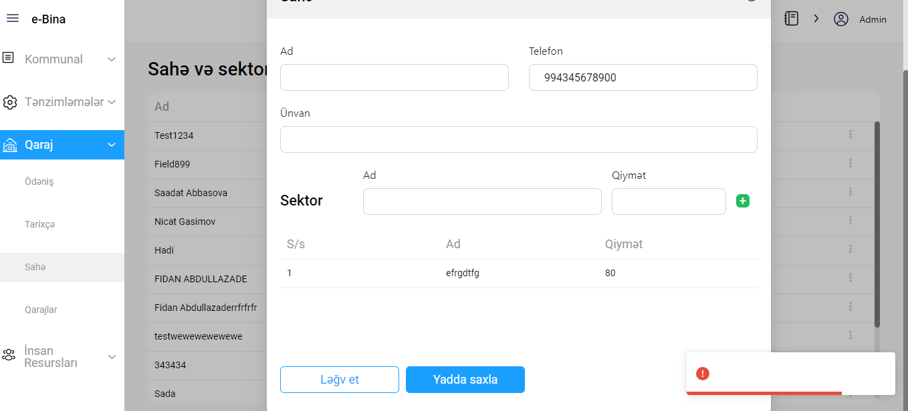

17)

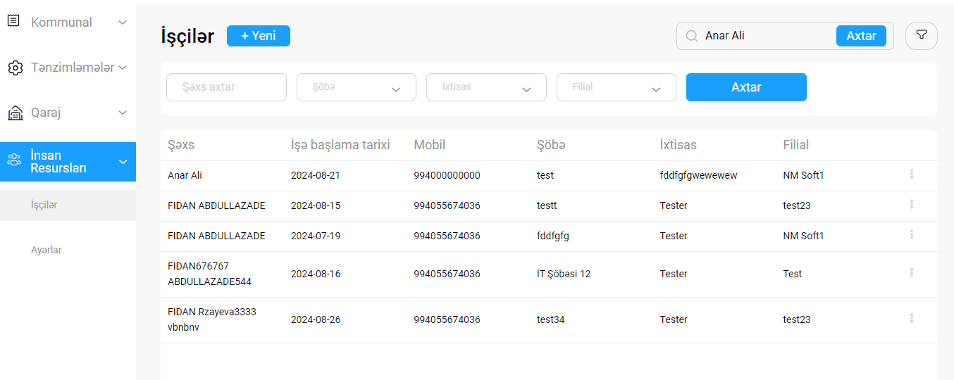

18)Blok və blok quruluşunda mərtəbələrə Düzəliş etmək mümkün deyil

19) İcazələrdə bu vəziyyətdə olan zaman icazəni götürmək olmur.Hamısın seçəndən sora icazəni geri götürmək mümkün olur

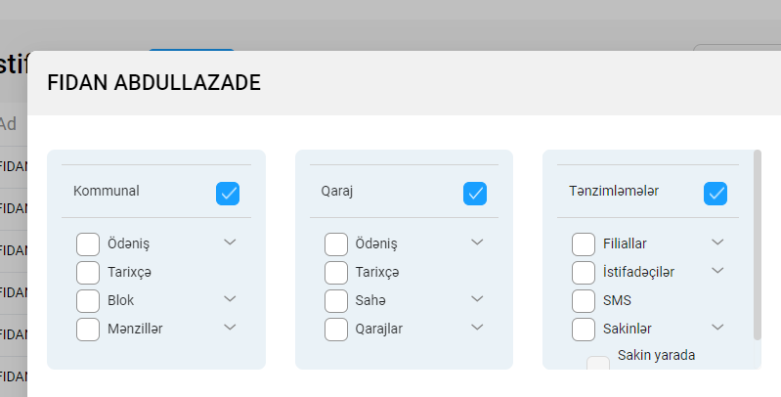

20) İcazələrdə Qarajdan götürürəm icazəni Qarajda qalır Tənzimləmələrdən götürülür icazə. Bunada baxarsız z.o

21)İxtisasda Tester var ancaq axtarış yerinde çıxmır və axtarmaq mümkün deyil

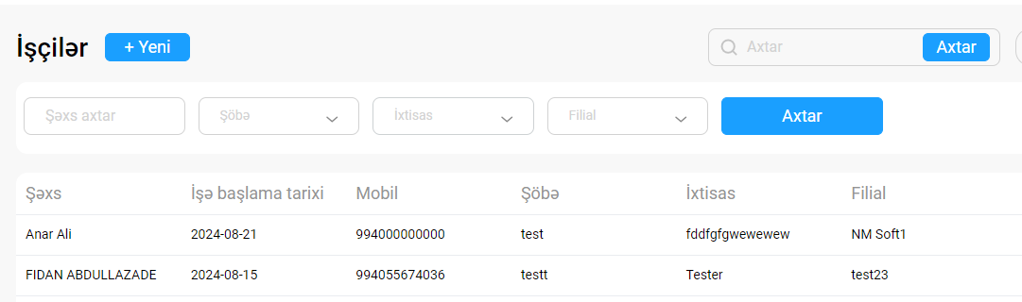

22) Ödəniş tarixi,çap tarixi,tarif,qalan borc,ödənişi qəbul edənin adı qey olunmur çekdə

